Winterschlaf hält heimische Äpfel lange frisch
(GMH) Wie schön, dass wir das ganze Jahr über knackig-frische Äpfel aus heimischem Anbau genießen können! Noch zu Großmutters Zeiten waren die im Keller eingelagerten Früchte spätestens nach Weihnachten mürbe und schrumpelig. Heute können wir im Supermarkt oder Hofladen noch bis in den nächsten Sommer hinein Äpfel kaufen, die wie gerade gepflückt aussehen und schmecken. Möglich ist dies dank moderner Technik. Denn Obstbauern schicken ihre Früchte in speziellen Lagerräumen in eine Art Winterschlaf und holen sie erst kurz vor dem Verkauf wieder heraus. So verlieren die Äpfel keine ihrer wertvollen Inhaltsstoffe.
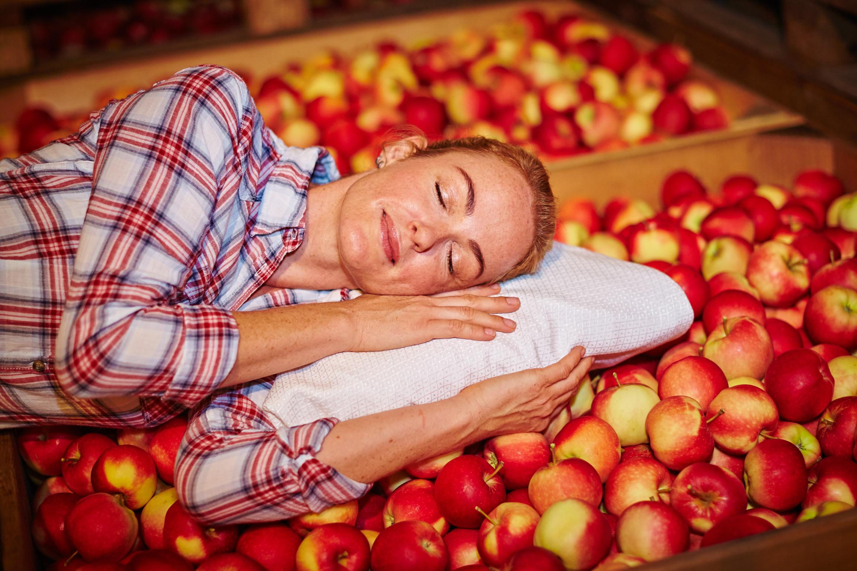
Bildnachweis: GMH

Bildunterschrift: Schlaf erhält die Schönheit – das gilt für Menschen wie für Äpfel gleichermaßen. Deshalb schicken deutsche Obstanbauern einen Teil ihrer Früchte in den Winterschlaf, um sie bis zum Verkauf knackig-frisch zu erhalten.

Bilddaten in höherer Auflösung unter:
http://www.gruenes-medienhaus.de/download/2016/12/GMH_2017_01_02.jpg

Nachreife verändert den Geschmack
Wer kennt das nicht: Liegt ein Apfel zu lange in der Obstschale, wird er irgendwann schrumpelig und weich. Zwar schmeckt das Fruchtfleisch durch die Nachreife süßer, dafür schmeckt es trocken und mehlig. Schließlich werden Äpfel braun und ungenießbar, denn sie reifen bei Zimmertemperatur immer weiter. Ist es hingegen kalt und feucht, wird der Stoffwechsel verlangsamt. Obstbauern nutzen dieses Wissen für die Profi-Lagerung, so dass gesundheitsbewusste Menschen heute das ganze Jahr über ihr Lieblingsobst aus kontrolliertem, regionalem Anbau genießen können.

Nicht jede Sorte eignet sich
Wie schnell die Früchte nachreifen, hängt stark von der Sorte ab. Während die früh reifenden Sorten wie Delbarestivale oder Gravensteiner besser gleich gegessen werden sollten, lassen sich Herbstsorten wie Elstar, Gala oder Wellant unter den richtigen Voraussetzungen bis ins Frühjahr lagern. Und die ganz spät reifenden Sorten wie Braeburn, Jonagold oder Pinova bleiben im Lager sogar so lange frisch, bis die ersten Sommeräpfel reif sind. Schon bei der Ernte überlassen moderne Obstanbauer nichts dem Zufall. Gepflückt wird genau zu dem Zeitpunkt, an dem Zuckergehalt und Festigkeit für die Einlagerung optimal sind. Anschließend werden die Äpfel umgehend eingelagert – je nach geplanter Verwendung in einem einfachen Kühllager oder aber in einer kontrollierten Atmosphäre.

Sekundäre Pflanzenstoffe bleiben erhalten
Im Kühllager herrscht eine niedrige Temperatur von einem bis vier Grad und hohe Luftfeuchtigkeit. Wenn die Äpfel bis ins Frühjahr hinein gelagert werden sollen, kann der Reifungsprozess im Lagerraum verlangsamt werden. Die Atmosphäre in den Lagerräumen wird hierzu streng kontrolliert. Der Sauerstoffgehalt wird abgesenkt und so verlangsamt sich der Stoffwechsel. Die niedrige Temperatur und der geringe Sauerstoffanteil lassen die Früchte in eine Art Winterschlaf fallen. Der Stoffwechsel in der Frucht verlangsamt sich und die Äpfel bleiben entsprechend lange frisch. Ein heimischer Apfel, der dank kontrollierter Schutzatmosphäre lange nach der Ernte noch knackig-frisch ist, liefert also tatsächlich ein Plus für die Gesundheit.

------------------------------
Infokasten:
So halten Sie Äpfel zuhause länger frisch
Wer einen Vorrat an Äpfeln zuhause hat, kann die Frische durch eine richtige Lagerung erheblich verlängern. Denn während in alten Häusern im dunklen, kühlen Keller mit Lehmfußboden meist gute Bedingungen für die Überwinterung von Äpfeln herrschten, sind die meisten modernen Keller zu warm und trocken für die Obstlagerung. Am besten lagert man Äpfel deshalb nach dem Einkauf nicht auf dem Wohnzimmertisch, sondern in einem Folienbeutel im Gemüsefach des Kühlschranks. Dort herrschen beste Lagerbedingungen im Miniaturformat: Es ist kalt und die Folie verhindert das Austrocknen der Früchte.

Weitere aktuelle Informationen und viele wertvolle Tipps zu deutschem Obst finden Sie auf Facebook unter: https://www.facebook.com/ObstausDeutschland

